Kostas Kubilinskas
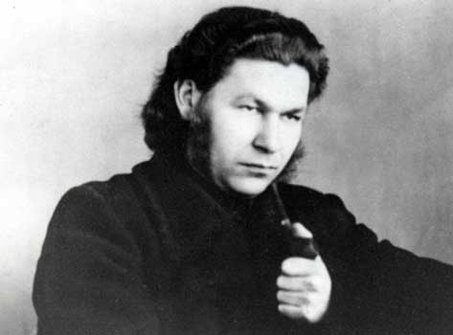
pav. 1 Kostas Kubilinskas bilde hentet fra Wikipedia

Kostas Kubilinskas buvo vaikų poetas.
Jis gimė ir mokėsi Vilkaviškio apskrityje.
Kostas Kubilinskas kūrė:
• vaikiškus eilėraščius: „Mano batai buvo du“ , „Stovi pasakų namelis“, „Pirmasis dantukas“
• poemėles: „Ledinukas“, „Bebenčiukas ir kvailutė“ , „Molio Motiejukas“ , „Agė Melagė“
• eiliuotas pasakas: „Varlė karalienė“ , „Katinėlis ir gaidelis“ , „Oželis kvaišelis“
Jo kūryba išversta į ispanų, latvių, lenkų, rusų ir ukrainiečių kalbas.

